Уважаемые родители! Пока у нас, к сожалению, нет возможности заниматься с детьми непосредственно в детском садике.
Если у Вас будет возможность, а главное желание позаниматься с детьми дома, воспользуйтесь материалом, который я Вам рекомендую, согласно нашей основной образовательной программе.
Материал буду пополнять каждую неделю.
Вы можете с детьми прослушать музыкальное произведение, разучить песню, прохлопать ритм, разучить пальчиковые игры…
Все видеоприложения будут выложены, как ссылки на яндекс диск. Аудиоприложения на сайте.

13.04-17.04 Рекомендации для занятий с детьми по всем видам музыкальной деятельности:

Музыкально-ритмические движения:

«Хлоп-хлоп»
1часть музыки – бег в рассыпную.
2часть музыки – ритмичные хлопки в ладоши и шлепки по коленям.

«Лошадки» муз. Л. Банниковой
Предложить детям вспомнить и изобразить те движения, что делают лошадки: шагают, высоко поднимая колени, и тянут носочек вниз; скачут, «бьют копытом».
Развитие чувства ритма:

Открыть презентацию «Дятел», прохлопать знакомый ритм.
Длинный звук- большой кружок (произносим с хлопком «ТА»), короткий звук – маленький кружок (произносим с хлопком «ти»)

Пальчиковая гимнастика:

«Замок»
На двери весит замок.
Кто его открыть бы мог?
(ритмичные быстрые соединения пальцев двух рук в замок)
Потянули,
(пальцы сцеплены в замок, руки тянутся
в разные стороны)
Покрутили,
(движение сцепленными пальцами от себя,
к себе)
Постучали
(пальцы сцеплены, основания ладоней
стучат друг о друга)
И открыли!
(пальцы расцепляются, ладони разводятся
в стороны)

«Пекарь»
Пекарь, пекарь из муки
Испеки нам колобки.
(выполнять движение «печем пирожки»)
Да сушки – Ванюшке,
(соединить большой и указательный пальцы на каждой руке отдельно)
Да баранки – Танюшке,
(соединить большие пальцы и указательные)
Да бублики – Гришке,
(слегка раздвинуть руки в стороны)
Да крендель – Маришке.
(кончики пальцев рук соединить,
локти развести в стороны

Слушание музыки:

«Вальс» муз. А. ГрибоедоваА вы знаете, что обозначает слово вальс! В переводе с французского языка оно означает «кружиться». Это плавный танец. Слушая его, чувствуешь чередование трех звуков, с ударением (акцентом) на первом: раз, два, три; раз, два, три). Вальс танцуют так, как подсказывает музыка, т. е. кружась.
Послушайте и скажите, какие чувства, настроения передает эта музыка?
Музыка нежная, плавная, немного грустная.
Эта музыка ласковая, спокойная, задумчивая, мягкая.

«Марш солдатиков» муз. Е. Юцкевича»
Прослушать музыку, обсудить с ребёнком, что музыка имеет чёткий ритм, в ней слышится ритм шага, она чёткая, бодрая.

Распевание, пение:
Песня «Воробей» муз.В.Герчик
Песня «Кто проснулся рано?» муз Г. Гриневич

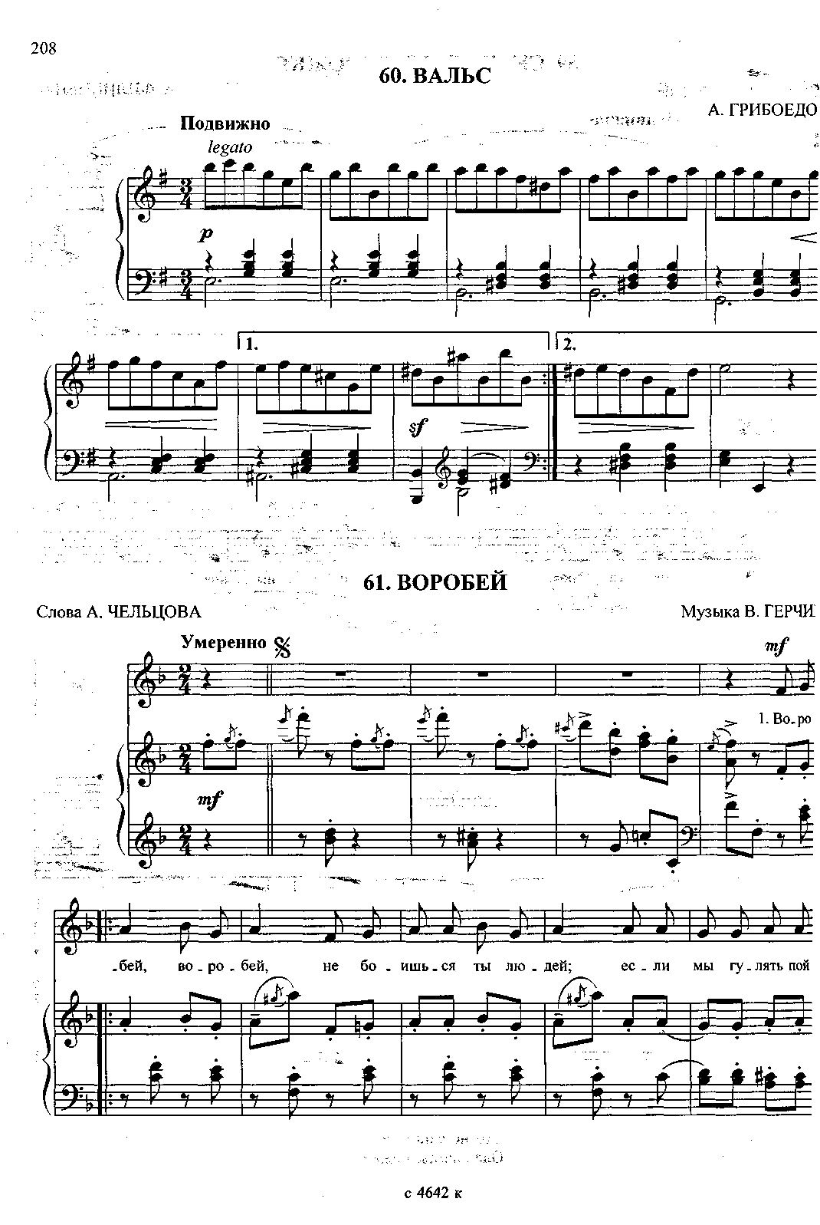

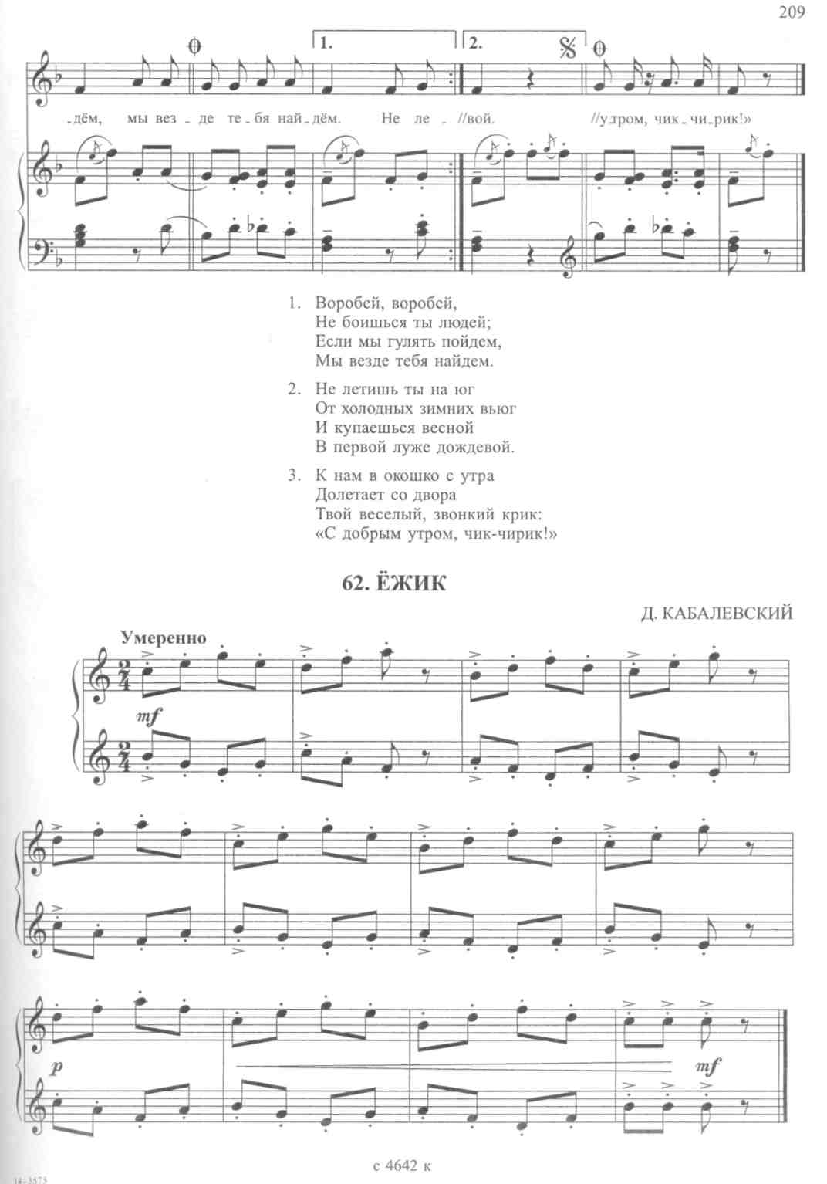

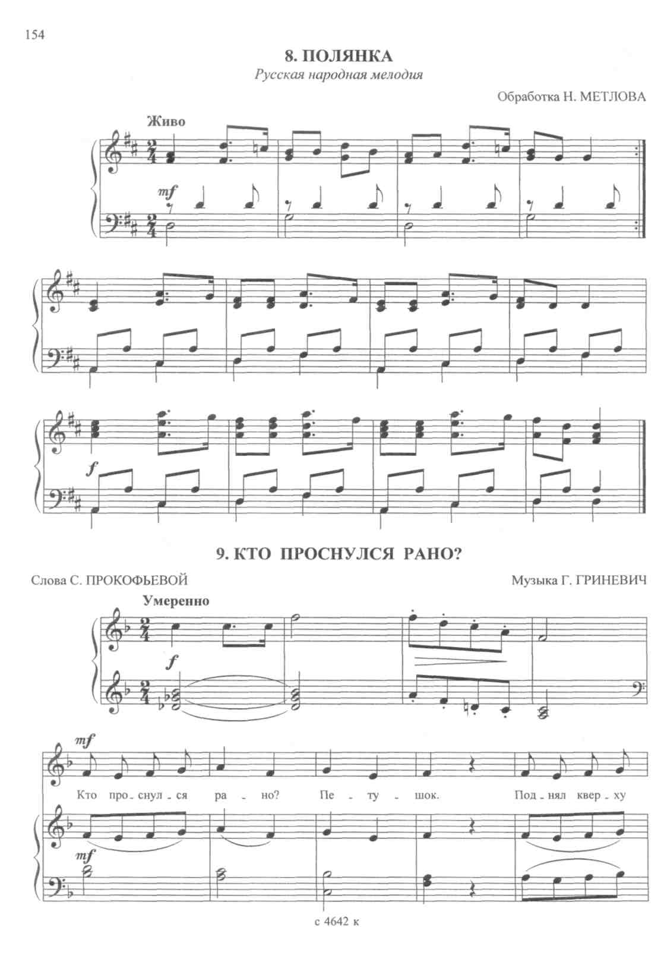

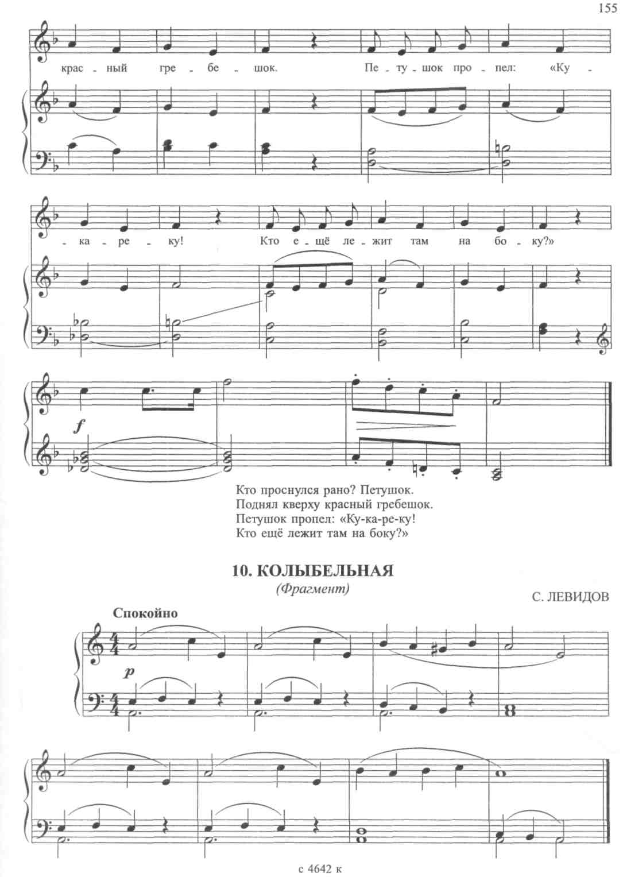

Танец:
Свободный танец-импровизация под музыку Польки и Вальса.
Можно посмотреть видеоприложение по ссылке.

https://yadi.sk/i/2Gej5DbZsapKmQ
Полька

https://yadi.sk/i/xhoXKbjAPkbqOg
Медленный вальс

